**TRƯỜNG ĐẠI HỌC SÀI GÒN**

**KHOA THẦYNG NGHỆ THÔNG TIN**





**ĐỒ ÁN CƠ SỞ DỮ LIỆU PHÂN TÁN**

**TÊN ĐỀ TÀI: XÂY DỰNG HỆ THỐNG QUẢN LÝ CỬA HÀNG BÁN THIẾT BỊ CÔNG NGHỆ**

**Nhóm 07 – Thành viên trong nhóm**

|  |  |  |
| --- | --- | --- |
| **STT** | **MSSV** | **Họ tên** |
| 1 | 3120410538 | Huỳnh Phúc Toàn |
| 2 | 3120410526 | Trần Ngọc Thảo Tiên |
| 3 | 3120410485 | Quản Xuân Thắng |
| 4 | 3120410486 | Trần Văn Thắng |
| 5 | 3120410492 | Nguyễn Chí Thiện |

**GV HƯỚNG DẪN: Thầy HUỲNH NGUYỄN KHẮC HUY**

**TP.HCM, tháng 05 năm 2023**

# 

Contents

LỜI CẢM ƠN 1

NHẬN XÉT CỦA GIẢNG VIÊN 2

BẢNG PHÂN CÔNG CÔNG VIỆC 3

**1.** **Mô tả đề tài** 4

**1.1.** **Khảo sát** 4

**1.2.** **Yêu cầu nghiệp vụ** 5

**2.** **Lược đồ ER** 6

**3.** **Lược đồ CSDL quan hệ** 6

**4.** **Mô tả CSDL** 8

**5.** **Thêm dữ liệu vào các bảng** 9

**6.** **Thiết kế CSDL phân tán** 9

**7.** **Cài đặt CSDL Phân tán trên SQL Server** 9

**7.1.** **Chuẩn bị** 9

**7.2.** **Configure Distribution** 12

**7.3.** **Tạo Publication** 19

**7.4.** **Tạo Subscription** 28

**7.5.** **Tạo linked server** 37

**8.** **Xây dựng các truy vấn trên CSDL phân tán** 44

# LỜI CẢM ƠN

Chúng em xin chân thành gởi lời cảm ơn đến tập thể quý Thầy cô trong khoa Công nghệ thông tin Trường Đại Học Sài Gòn đã giúp cho chúng em có những kiến thức cơ bản làm nền tảng để thực hiện đề tài này. Đặc biệt, chúng em xin gởi lời cảm ơn và lòng biết ơn sâu sắc nhất tới Thầy Huỳnh Nguyễn Khắc Huy, giảng viên môn Cơ sở dữ liệu phân tán. Thầy đã trực tiếp hướng dẫn tận tình, sửa chữa và đóng góp nhiều ý kiến quý báu giúp nhóm chúng em hoàn thành tốt báo cáo môn học của mình. Trong thời gian một học kì thực hiện đề tài, nhóm chúng em đã vận dụng những kiến thức nền tảng đã được tích lũy đồng thời kết hợp với việc học hỏi và nghiên cứu những kiến thức mới. Từ đó nhóm đã vận dụng tối đa những gì đã thu thập được để hoàn tất một báo cáo đồ án tốt nhất.

Tuy nhiên, vì thời gian cũng như kiến thức còn hạn chế nên trong quá trình thực hiện, nhóm chúng em khó tránh khỏi những sai sót. Chính vì vậy, nhóm chúng em rất mong muốn nhận được những sự góp ý từ phía Thầy, nhằm hoàn thiện những kiến thức để nhóm chúng em có thể học tập thêm và đó cũng là hành trang tốt nhất để chúng em thực hiện tiếp các đề tài khác trong tương lai.

Nhóm chúng em xin chân thành cảm ơn Thầy!

**Nhóm sinh viên thực hiện: 07**

# NHẬN XÉT CỦA GIẢNG VIÊN

--------------------------------------------------------------------------------------------------------------------------------------------------------------------------------------------------------------------------------------------------------------------------------------------------------------------------------------------------------------------------------------------------------------------------------------------------------------------------------------------------------------------------------------------------------------------------------------------------------------------------------------------------------------------------------------------------------------------------------------------------------------------------------------------------------------------------------------------------------------------------------------------------------------------------------------------------------------------------------------------------------------------------------------------------------------------------------------------------------------------------------------------------------------------------------------------------------------------------------------------------------------------------------------------------------------------------------------------------------------------------------------------------------------------------------------------------------------------------------------------------------------------------------------------------------------------------------------------------------------------------------------------------------------------------------------------------------------------------------------------------------------------------------------------------------------------------------------------------------------------------------------------------------------------------------------------------------------------------------------------------------------------------------------------------------------------------------------------------------------------------------------------------------------------------------------------------------------------------------------------------------------------------------------------------------------------------------------------------------------------------------------------------------------------------------------------------------------------------------------------------------------------------------------------------------------------------------------------------------------------------------------------------------------------------------------------------------------------------------------------------------------------------------------------------------------------------------------------------------------------------------------------------------------------------------

**TP.HCM , ngày……..tháng…..năm 2023**

**Giảng viên hướng dẫn**

**Huỳnh Nguyễn Khắc Huy**

# BẢNG PHÂN CÔNG CÔNG VIỆC

|  |  |  |  |
| --- | --- | --- | --- |
| **STT** | **Thành viên** | **Công việc** | **Mức độ hoàn thành** |
| 1 | Huỳnh Phúc Toàn | * Thiết kế lược đồ ER * Thiết kế lược đồ CSDL quan hệ * Mô tả CSDL * Thêm dữ liệu vào các bảng * Thiết kế CSDL phân tán * Cài đặt CSDL phân tán trên SQL server * Xây dựng các truy vấn trên cơ sở dữ liệu phân tán * Tổng hợp và viết báo cáo | 100% |
| 2 | Trần Ngọc Thảo Tiên | * Mô tả đề tài * Mô tả cài đặt phân tán trên SQL server * Mô tả CSDL | 100% |
| 3 | Quản Xuân Thắng | * Thiết kế lược đồ ER | 0% |
| 4 | Trần Văn Thắng | * Thiết kế lược đồ ER | 0% |
| 5 | Nguyễn Chí Thiện | * Thiết kế lược đồ ER | 0% |

Ghi chú: Ban đầu, nhóm đã phân công công việc và giao nhiệm vụ Thiết kế lược đồ ER, thiết kế các lược đồ CSDL,… cho các thành viên Quản Xuân Thắng, Trần Văn Thắng, Nguyễn Chí Thiện và các bạn đã đồng ý. Tuy nhiên, trong quá trình thảo luận nhóm online trên Zalo, các thành viên này không tham gia và không hợp tác làm bài. Khi giảng viên giao các bài tập để thảo luận trực tiếp tại lớp, các bạn tách ra và ngồi ở một dãy bàn khác cho dù 2 thành viên còn lại đã cố gắng liên hệ để làm bài điều này đã gây ra khó khăn và ảnh hưởng đến tiến độ của đề tài của nhóm. Cho đến tuần cuối cùng cả 3 thành viên trên vẫn không liên hệ 2 thành viên còn lại để cùng thảo luận làm bài

1. **Mô tả đề tài**
   1. **Khảo sát**

Trong những năm gần đây, với sự phát triển mạnh mẽ và mở rộng của ngành công nghệ thông tin, kỹ thuật lập trình,… Nó đã nhanh chóng xâm nhập và giữ vai trò chủ đạo trong xã hội, kinh tế, quân sự… Việc ứng dụng công nghệ thông tin vào các lĩnh vực là hết sức quan trọng và không thể thiếu trong quá trình làm việc để đạt hiệu quả cao. Sự phát triển của ngành công nghệ thông tin đã giúp đỡ cho doanh nghiệp vừa và nhỏ trong lĩnh vực trao đổi, buôn bán hàng hóa một cách nhanh chóng và chính xác.

Song song với việc phát phần mềm đó là quản lý dữ liệu, khi mà như cầu sử dụng các phần mềm của của các cửa hàng ngày càng cao đặt biệt là những nơi có lượng người tiêu thụ hàng hóa, sản phẩm lớn. Việc mở thêm chi nhánh của các cửa hàng là điều cần thiết. Lúc này việc quản lý dữ liệu khách hàng, sản phẩm, kho, chi nhánh,... bằng cơ sở dữ liệu tập trung lại xuất hiện những nhược điểm. Khi các chi nhánh muốn truy xuất thông tin khách hàng, sản phẩm thì phải gửi yêu cầu đến máy chủ và chở hồi đáp. Mất rất nhiều thời gian, trong khi đó việc truy cập số lượng sản phẩm rất thường xuyên ở các cửa hàng. Việc này sẽ khiến cho máy chủ phải xử lý liên tục, có thể dẫn đến quá tải gây ảnh hưởng đến hệ thống cũng như là chi phí và thời gian.

Vì vậy để giải quyết các vấn đề trên, quản lý cơ sở dữ liệu theo mô hình phân tán sẽ giải quyết được phần nào những khó khăn mà quản lý cơ sở tập trung mang lại ngay lúc này. Thực tiễn chỉ ra rất nhiều cửa hàng ở Việt Nam đều đã xây dựng hệ thống theo mô hình này đều có những phản hồi tích cực:

Đối với nhân viên: nhân viên dễ dàng kiểm tra thông tin sản phẩm, thông tin khách hàng, nhà cung cấp…

Đối với doanh nghiệp: kiểm soát số lượng sản phẩm, nắm bắt được tình hình chung ở mỗi chi nhánh…

Đối với kinh tế: giúp giảm chi phí hoạt động so với các hệ thống tập trung. Giúp cho tiết kiệm chi phí về mạng, bảo trì, kiểm tra và khôi phục dữ liệu cũng như thời gian thực hiện các yêu cầu.

Lĩnh vực công nghệ trong những năm gần đây phát triển rất mạnh mẽ vì ngành công nghiệp công nghệ thông tin và truyền thông đang phát triển rất nhanh. Các thiết bị công nghệ ngày càng trở nên phổ biến và thiết yếu hơn trong cuộc sống hàng ngày của con người, từ điện thoại thông minh, máy tính bảng, máy tính để bàn cho đến các thiết bị gia đình thông minh, máy ảnh số, máy quay phim, tai nghe, loa, thiết bị lưu trữ dữ liệu, và nhiều hơn nữa.

Từ những yếu tố trên nhóm em quyết định chọn đề tài: **“Xây dựng hệ thống quản lý cửa hàng bán thiết bị công nghệ”**

* 1. **Yêu cầu nghiệp vụ**

Hệ thống gồm 4 máy chủ đặt tại 4 nơi bao gồm: quận 1, quận Tân Bình, quận Tân Phú, huyện Hóc Môn. Trong đó, máy chủ đặt tại Quận 1 đóng vai trò distributor và publisher. Máy chủ đặt tại các quận Tân Bình, quận Tân Phú & huyện Hóc Môn đóng vai trò subscriber.

Phần mềm được phát triển cho hệ thống được thiết kế với mục đích phục vụ cho hai nhóm người sử dụng chính là nhân viên bán hàng và nhân viên quản lý. Phần mềm được phát triển nhằm hỗ trợ cho cả hai đối tượng này trong quá trình thực hiện các nhiệm vụ và công việc của mình.

Các chức năng cho Nhân viên quản lý

Các chức năng cho Nhân viên bán hàng

Các chức năng của nhân viên (chỉ quản lý các công việc tại 1 chi nhánh do quản lý chỉ định)

1. **Lược đồ ER**

1. **Lược đồ CSDL quan hệ**

CHINHANH (**MACN**, TENCN, DIACHI)

CHUCVU (**MACV,** TENCV)

NHANVIEN (**MANV**, HO, TEN, NAMSINH, GIOITINH, SODT, DIACHI, IMG, MACV, MACN)

TAIKHOAN  (**TENDANGNHAP**, MATKHAU, MANV, TINHTRANG, MACV)

NHACUNGCAP (**MANCC,** TENNCC, DIACHI)

LOAI (**MALOAI**, TENLOAI)

NHASANXUAT(**MANSX**, TENNSX)

SANPHAM (**MASP,** TENSP, DONVITINH, DONGIA, IMG, MALOAI, MANSX, MANCC)

SANPHAM_CHINHANH (**MASP, MACN**, SOLUONG)

KHUYENMAI (**MAKM,** TENKM, PHAMTRAMKM , DIEUKIENKM, NGAYBD, NGAYKT)

KHACHHANG (**MAKH**, HO, TEN, NAMSINH, GIOITINH, SODT, DIACHI, IMG)

PHIEUNHAP( **MAPN,** NGAYLAP, TONGTIEN, MANCC, MANV)

HOADON (**MAHD**, NGAYLAP, TONGTIEN, MANV, MAKH, MAKM)

CTPHIEUNHAP(**MAPN, MASP**, TENSP, SOLUONG, DONGIA, THANHTIEN)

CTHOADON(**MAHD, MASP**, TENSP, SOLUONG, DONGIA, THANHTIEN)

1. **Mô tả CSDL**

**Bảng CHINHANH**

|  |  |  |  |  |  |
| --- | --- | --- | --- | --- | --- |
| **STT** | **Tên thuộc tính** | **Kiểu** | **Ràng buộc** | **Giá trị khởi động** | **Ý nghĩa** |
| 1 | MaCN | nvarchar(10) | Khóa chính | NOT NULL | Mã chi nhánh |
| 2 | TenCN | nvarchar(50) |  | NULL | Tên chi nhánh |
| 3 | DiaChi | nvarchar(50) |  | NULL | Địa chỉ của chi nhánh |

**Bảng CHUCVU**

|  |  |  |  |  |  |
| --- | --- | --- | --- | --- | --- |
| **STT** | **Tên thuộc tính** | **Kiểu** | **Ràng buộc** | **Giá trị khởi động** | **Ý nghĩa** |
| 1 | MaCV | nvarchar(20) | Khóa chính | NOT NULL | Mã chức vụ |
| 2 | TenCV | nvarchar(30) |  | NULL | Tên chức vụ |

**Bảng NHANVIEN**

|  |  |  |  |  |  |
| --- | --- | --- | --- | --- | --- |
| **STT** | **Tên thuộc tính** | **Kiểu** | **Ràng buộc** | **Giá trị khởi động** | **Ý nghĩa** |
| 1 | MaNV | nvarchar(20) | Khóa chính | NOT NULL | Mã nhân viên |
| 2 | Ho | nvarchar(30) |  | NULL | Họ nhân viên |
| 3 | Ten | nvarchar(30) |  | NULL | Tên nhân viên |
|  |  |  |  |  |  |

1. **Thêm dữ liệu vào các bảng**

|  |  |  |
| --- | --- | --- |
| **MaCN** | **TenCN** | **DiaChi** |
| CN001 | Chi nhánh A | … |
| CN002 | Chi nhánh B | … |
| CN003 | Chi nhánh C | … |

1. **Thiết kế CSDL phân tán**

Lược đồ phân mảnh:

CHINHANH (Phân mảnh chính/Nguyên thủy) (Theo CN001, CN002, CN003)

+ NHANVIEN (Phân mảnh ngang dẫn xuất theo CHINHANH)

+ TAIKHOAN (Phân mảnh ngang dẫn xuất theo NHANVIEN)

+ PHIEUNHAP (Phân mảnh ngang dẫn xuất theo NHANVIEN)

+ CTPHIEUNHAP (Phân mảnh ngang dẫn xuất theo PHIEUNHAP)

+ HOADON (Phân mảnh ngang dẫn xuất theo NHANVIEN)

+ CTHOADON (Phân mảnh ngang dẫn xuất theo HOADON)

+ SANPHAM_CHINHANH (Phân mảnh ngang dẫn xuất theo CHINHANH)

1. **Cài đặt CSDL Phân tán trên SQL Server**
   1. **Chuẩn bị**

Tạo 4 server để lưu trữ dữ liệu toàn cục và các chi nhánh

WIZARDSC lưu trữ dữ liệu toàn cục

WIZARDSC1 lưu trữ dữ liệu ở chi nhánh 1

WIZARDSC2 lưu trữ dữ liệu ở chi nhánh 2

WIZARDSC3 lưu trữ dữ liệu ở chi nhánh 3

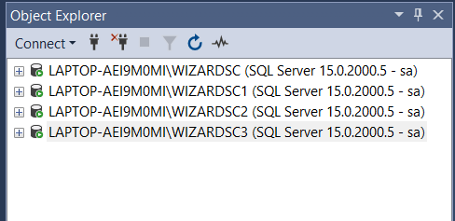

Ta tạo 1 folder D:\ReplData để chứa các dữ liệu trao đổi trong quá trình update dữ liệu từ các phân mảnh về cơ sở dữ liệu gốc, và từ cơ sở dữ liệu gốc đến các phân mảnh.

Tạo folder D:\ReplData.

Tiến hành cho folder này là 1 snapshot folder: thực chất là 1 shared folder trong Windows, cho phép các users được quyền read/write.

Thư mục ReplData đã share với đường dẫn (file://LAPTOP-DBP85DOC/ReplData).

* 1. **Configure Distribution**

Bước 1: Tạo publication

Mở SQL Server, chọn server WIZARDSC là server gốc. Sau đó click chuột phải vào Replication, chọn Configure

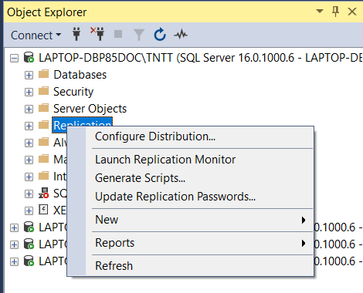

Chọn Configure Distribution.

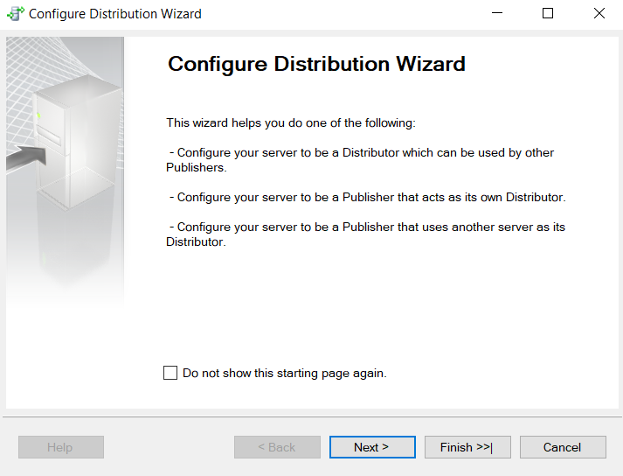

Chọn Next.

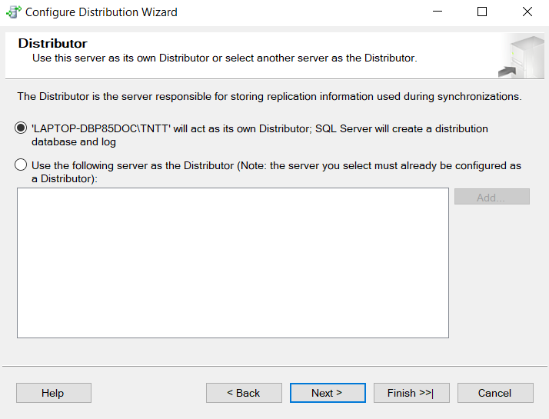

Chọn Next.

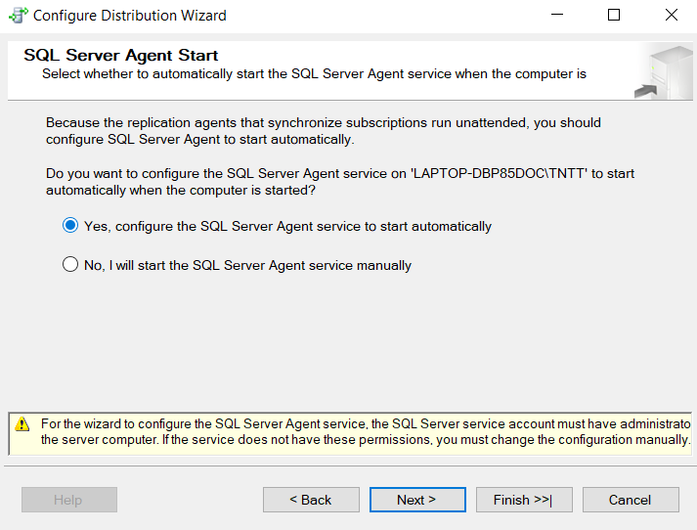

Chọn Next.

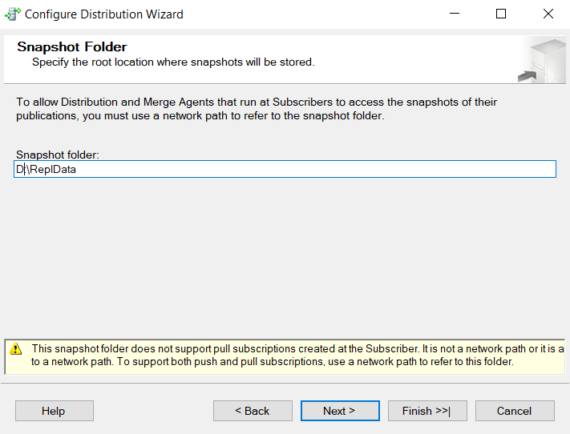

Copy đường dẫn snapshot folder vừa tạo ở bước trước D:\ReplData.

Chọn Next.

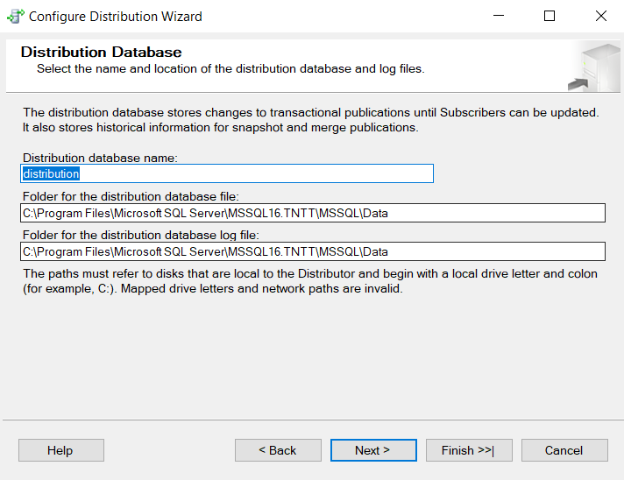

Chọn Next.

Chọn Next.

Check thêm vào mục “Generate a script file with steps to configure distribution” và chọn Next.

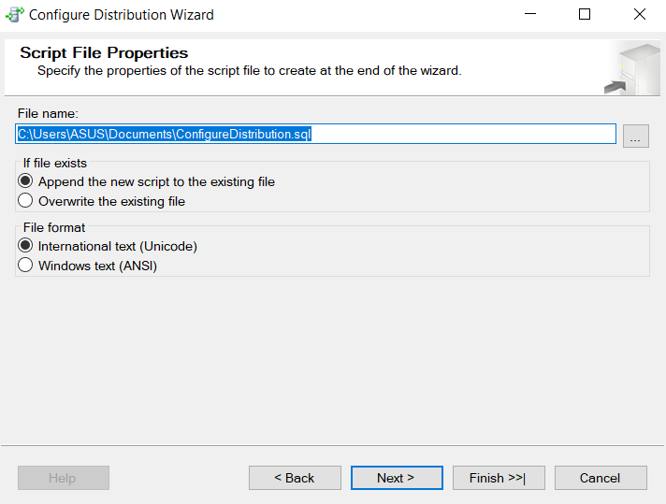

Nhập đường dẫn lưu script và chọn Next.

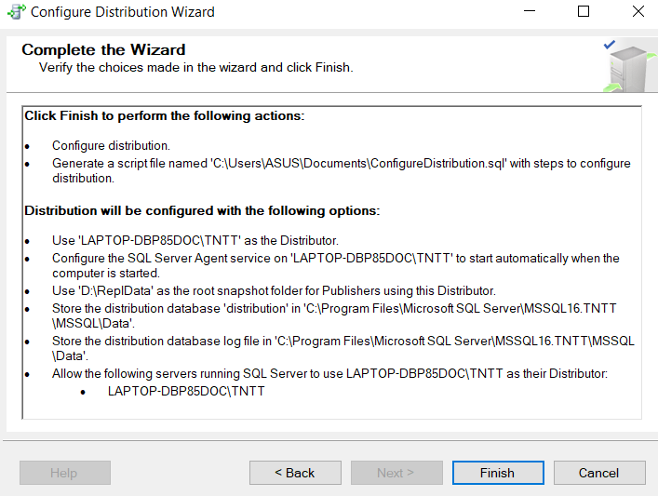

Chọn Finish.

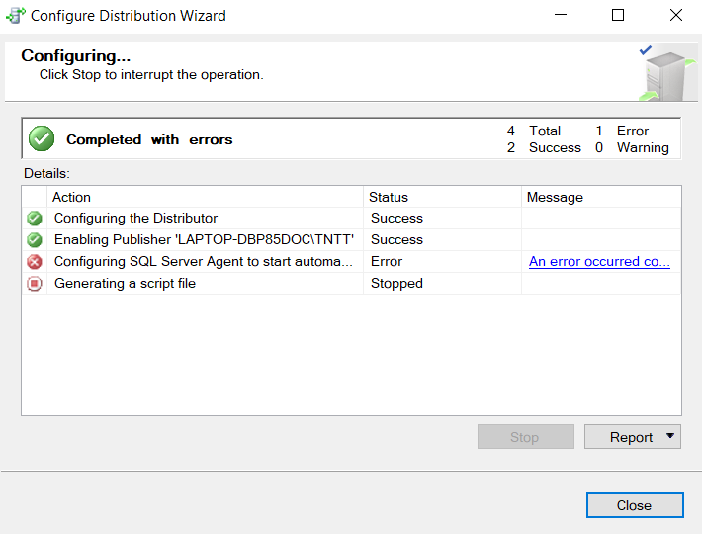

Start SQL Server Agent lên

Chọn Startup type: Automatic

* 1. **Tạo Publication**

Chọn CSDL cần phân tán dữ liệu: ElectronicStore

Chọn Merge publication

Chọn bản phù hợp (mới nhất)

Lựa chọn phân tán theo Table

Next

Nhấn Add → Add Filter

Thực hiện phân mảnh ngang dẫn xuất cho NHANVIEN

Phân mảnh ngang dẫn xuất PHIEUNHAP theo NHANVIEN

Thực hiện tương tự cho các phân mảnh ngang còn lại

Chọn Security Settings

Tương tự ta sẽ cài Publication cho CN002, CN003 và ở các server khác

* 1. **Tạo Subscription**

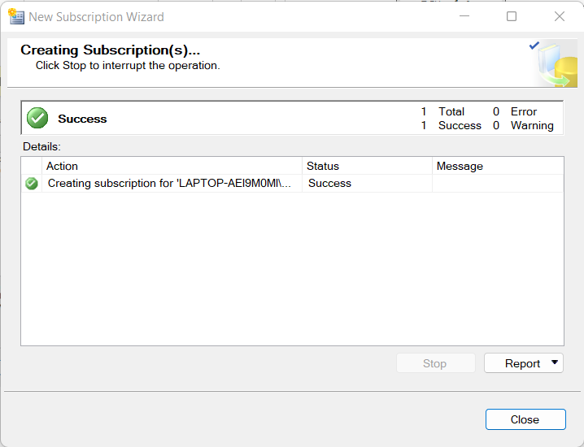

Làm tương tự với các chi nhánh còn lại

* 1. **Tạo linked server**

Với mục đích là để connect giữa các server

Bước 1: Tạo Remote Login (HTKN) bên .\WIZARDSC2

Chọn Security, sau đó Right click Login, chọn New Login

Sau đó nhấn OK

Tạo được Remote Login có tên HTKN thành công

Chọn **Server Objects**, sau đó Right click **Linked Server,** chọn **New Linked Server**

Tạo thành công linked server LINK_TO_CN1 (tương tự cho các linked server còn lại)

1. **Xây dựng các truy vấn trên CSDL phân tán**